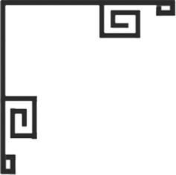
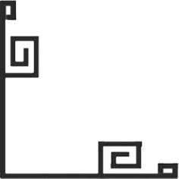
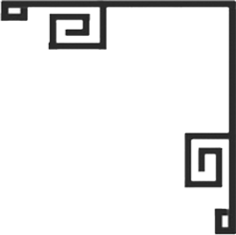
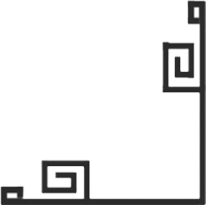
藝術
資訊
普藝簡訊【s108】
今次拍賣展望
4月1日的週末拍賣會，是以懷舊收藏為主的拍賣會。編號195–213為一批舊日出版訂裝的懷舊書籍。當中有不少是線裝書籍及石印版本等。
編號236–266 則是一批昔日文獻，除了有半世紀以前的電影雜誌外，又有一些舊日廣告招紙、單據等，形形色色，甚具歷史價值及昔日生活風情縮影。
編號272–304為一批舊日風景名信片，雲集各國風土，足可令人響往一番。編號305–318則是一批舊日黑膠唱片。這批黑膠唱片保存良好，實在是難得一見的珍藏。
錢幣方面，今次特別徵集得一批珍貴的銀幣。如1897年江南省造的光緒元寶 '七錢二分' 銀幣，共有鷹洋邊、齒邊、光邊等三種，是次拍賣則有鷹洋邊及齒邊兩種(拍品編號78及79)；又如1868年的香港 '壹圓' 銀幣，今次拍賣徵得二枚(拍品編號119及120)，其中一枚為錯版，維多利亞像的一面「VICTORIA」的「A」中間少了一「-」。
其他如1761年荷蘭的馬劍銀幣；1819年英國 喬治三世銀幣；1913年袁世凱的共和 '壹圓' 銀幣及1916年的飛龍銀幣等，想必能滿足各收藏家的脾胃。
小知識
西班牙「佛頭」稱本洋即西班牙銀元，主要鑄造地為墨西哥（1521─1821年為西班牙殖民地），因幣面鑄有西班牙國王的頭像，俗稱「佛頭」，錢幣背面圖案有兩根圓柱的又稱「雙柱」。本洋成色92.5%以上，重量介於七錢二三分之間。在1840年前後數十年中，本洋佔中國洋銀的主導地位，盛行於長江中下游各省及河北、廣東、福建等地。1821年墨西哥獨立，本洋停止鑄造，直接影響中國市場供應，鷹洋乘機取而代之。
2006年3月17日
百里自在-何百里漁舟香江
香港大學美術博物館
3月23日(星期四)至5月14日
09:30 – 18:00
黃元鼎師生書畫展覽
尖沙咀文化中心地下大堂展覽場
3月27日(星期一)至3月29日
09:00 – 23:00

上次拍賣回顧

3月4日的錢幣及郵品拍賣會的成績理想，六成的成交量下總成交達513,774港元。全場最高成交價的是編號12，100張連號碼1967年的渣打銀行 '伍員' 成交價71,300港元；而編號10，99張連號碼ND (1962-70) 渣打銀行'伍員'及編號29，100張連號碼1979 渣打銀行'伍拾圓'的成交價亦同時為69,000港元，為全場次最高成交價；至於編號45的96張連號碼1982 渣打銀行 '壹佰圓'成交價為41,400港元，為全場第三最高成交價；編號110及79，成交價分別19,550及17,250港元，則是殿軍之屬。另外，其他錢幣拍品如23、51、68、50、14、19、37、1、105、21、8、109、40等等，成交價皆在3,000港元以上。
郵品方面，拍賣結果令人雀躍。許多郵票拍品在今日市場低潮的時候依然能拍出成績。如編號142為1897年中式美術封貼上紅印花加蓋 '貳分' 郵票及慈禧壽辰紀念 '弍分' 郵票 加蓋大字長距 '2 cent'，由100起拍終以5,060港元落槌，增幅達50倍；編號231的已蓋銷橫三連1891年香港開埠五十週年金禧紀念郵票亦由100起拍，最終亦以4,600港元成交，增幅亦達46倍。至於編號192、188、139、147、222、140、132等，成交價都皆在2,000港元以上。可見郵品依然是有市有價。
3月11日的中國書畫及藝術品拍賣會，以總成交額而言可謂成績一般。但當中亦不乏令人驚喜的成績。如編號393，一幅黎雄才的花鳥，落槌價為22,425港元，由無底價起拍計算，增幅達224倍，實在驚人。
其他如編號447丁輔之的一幅溪畔藤蔭；以及編號503趙少昂的一幅花卉螳螂，分別以4,600及4,140港元成交。
物件方面，編號315的景泰藍獸首執壺，由無底價起拍，終以3,600港元落槌，增幅亦達36倍。其他編號如18、341等，皆由無底價起拍，並以超過20倍增幅的成交價成交。

